


UNIVERSIDAD JUÁREZ AUTÓNOMA DE TABASCO
División Académica de Ciencias Económico Administrativas
Licenciatura en mercadotecnia
5 KLM
Equipo 5

Darina Guadalupe Lanz Vázquez
Zarife Zapata Álvarez
Abieli Manuel Izquierdo
Fátima Guadalupe Torres González

INFORME CORTO DE INSIGHTS PRIORIZADO

Mercadotecnia de Servicios

Dra. Minerva Camacho Javier

Villahermosa, Tabasco A 13 de septiembre de 2025
Ejemplo de Informe corto de insights priorizados
Proyecto: Mercadotecnia de Servicios
Servicio analizado: pizzería “Pity”
Fecha: 012/09/2025

Contexto breve
Análisis de encuesta y oportunidades de mejora para la pizzería Pity, basándonos en las respuestas de nuestro formulario teniendo así que la pizzería tiene una percepción positiva en general .

Insights priorizados
Tenemos con primera prioridad la percepción y ambiente, seguido de las estrategias por medios digitales, los tiempos de espera, servicio a domicilio; en los cuales cada uno de ellos muestran las virtudes, las deficiencias y las oportunidades que tenemos para mejorar la percepción que tendrán los clientes, a partir del Costumer Journe.
# | Insight | Evidencia de campo | Oportunidades de acción
1 | Percepción y Ambiente | Es vista como un lugar con un ambiente familiar y cómodo, lo que permite que los clientes sean leales con el negocio. | Reafirmar a nuestros empleados el compromiso que se tiene con cada uno de los clientes para que se estancia pueda ser agradable.
2 | Estrategias por medios digitales. | Los clientes están satisfechos con la facilidad que tienen para realizar pedidos, ya que el 90% nunca ha tenido la dificultad para usar la app de WhatsApp. | Tener mas visibilidad en redes sociales como Facebook e Instagram, e implementar estrategias de mayor penetración en el mercado local, con publicidad agresiva para atraer nuevos clientes.
3 | Tiempos de espera | El 50% de los encuestados consideran que en un tiempo de espera ideal es de 15 a 25 (presencial), mientras que el otro 50% (servicio a domicilio) acepta un rango de 30 a 45 min. | Mejorar la administración de los tiempos de preparación de cada una de nuestras pizzas tanto para pedidos consumidos dentro del local y pedidos a domicilio.
4 | Servicio a domicilio | Un 20% de las respuestas nos sugieren una mejora en el servicio a domicilio, los cuales se alinean con los comentarios en relación con los repartidores. | Implementar estrategias de distribución mas eficientes para la satisfacción del cliente con respecto al consumo del producto y servicio de calidad.

Conclusión breve
Tenemos como resultado final que mediante lo que nos arrojo la encuesta cuales son nuestras ventajas con clientes que ya están familiarizados con nuestro producto y cuales son los puntos en los cuales debemos de poner mayor atención y mejorarlo con respecto al manejo y administración del tiempo de entrega.

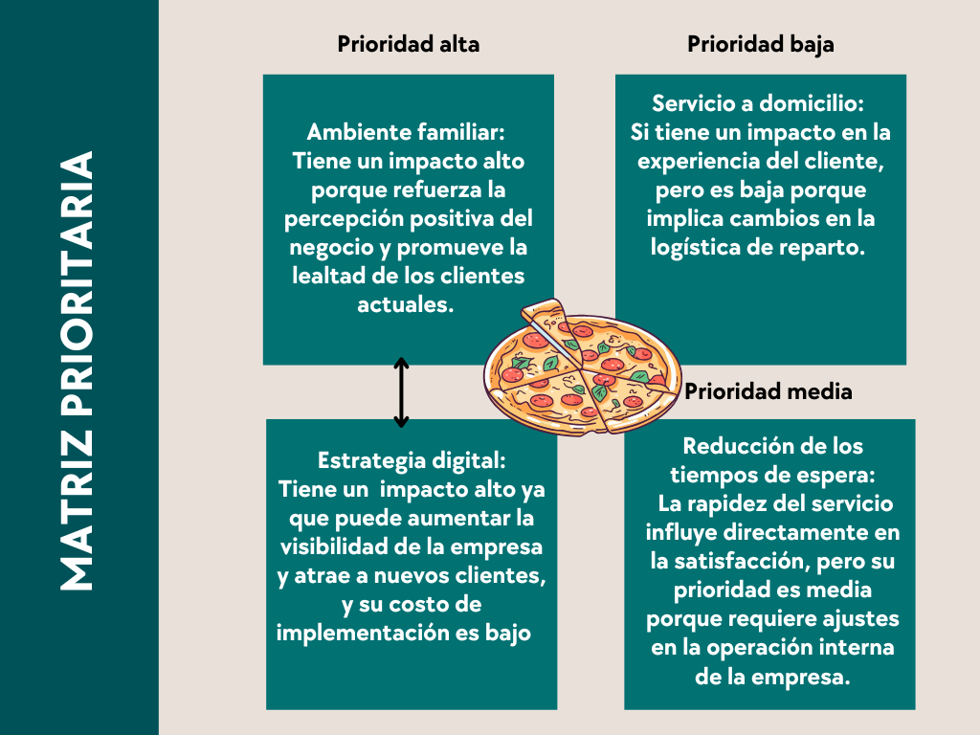

Lista de cotejo
Proyecto de MKT de Servicios
Nombre de los integrantes: | Darina Guadalupe Lanz Vazquez  Zarife Zapata Alvarez  Abieli Manuel Izquierdo  Fatima Guadalupe Torres González
Núm. de equipo y nombre de institución o empresa local: | Num. De equipo 5  Nombre: Pizzeria pity  Dirección: Calle Sexta 11, ampliacion obrera, 86720, Pemex Tab.,Mexico  Contacto: Héctor Hugo Hernández Félix  Teléfono celular o negocio: 9361199040

Criterios de evaluación | Sí | No | Observaciones  de avance
- INFORME CORTO DE INSIGHTS PRIORIZADO  Definición de insight: Redacción tipo “La gente X necesita Y porque Z”, con tensión y motivación. |  |  | Tuvimos que regresar a buscar más información con los clientes porque añadimos más datos que desconocíamos
Evidencias: De 1 a 2 pruebas por insight (citas, patrones, datos).
Prioridad: Matriz impacto vs. factibilidad con racional.
Implicaciones: Qué decisiones sugiere cada insight.
Síntesis ejecutiva: 1 página con los 3–5 insights top.

